Bloc Baie Volet Roulant

BRPT

Bloc aluminium à Rupture de Pont Thermique

Notice de Pose

100 % Compatible
avec
Coulissants 1770 Kasting et Ouvrants Cachés 1450 Kassiopée.
Schüco 50 OC, Almaduc 40 100,

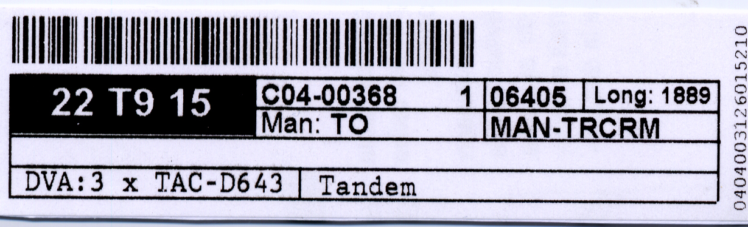
Avant d’effectuer le montage, vérifier que le repère qui figure sur l’étiquette à droite du n° de commande (ex : 1 dans l’entouré ci-contre), figure aussi sur le caisson, les coulisses et le sachet de pièces détachées à l’identique

1. POSE DES COULISSES.

- Fixer les coulisses sur les tapées de la menuiserie avec des vis auto-taraudeuses
3.5 x 9.5.
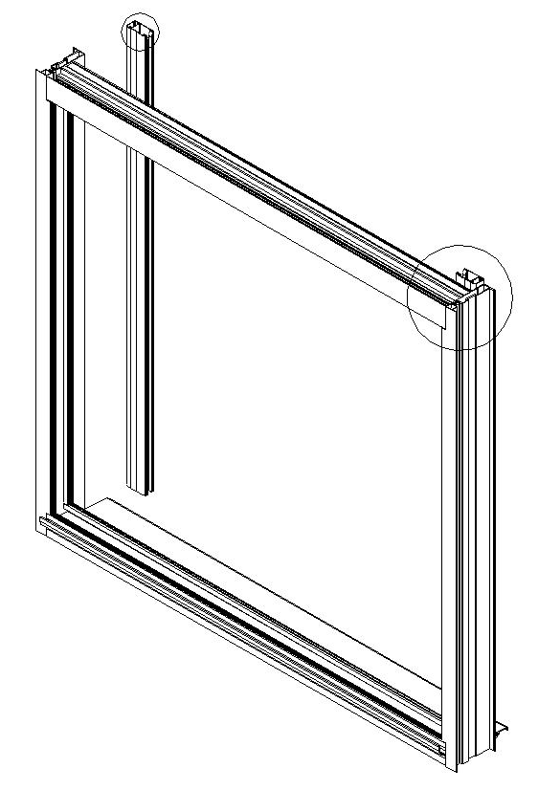
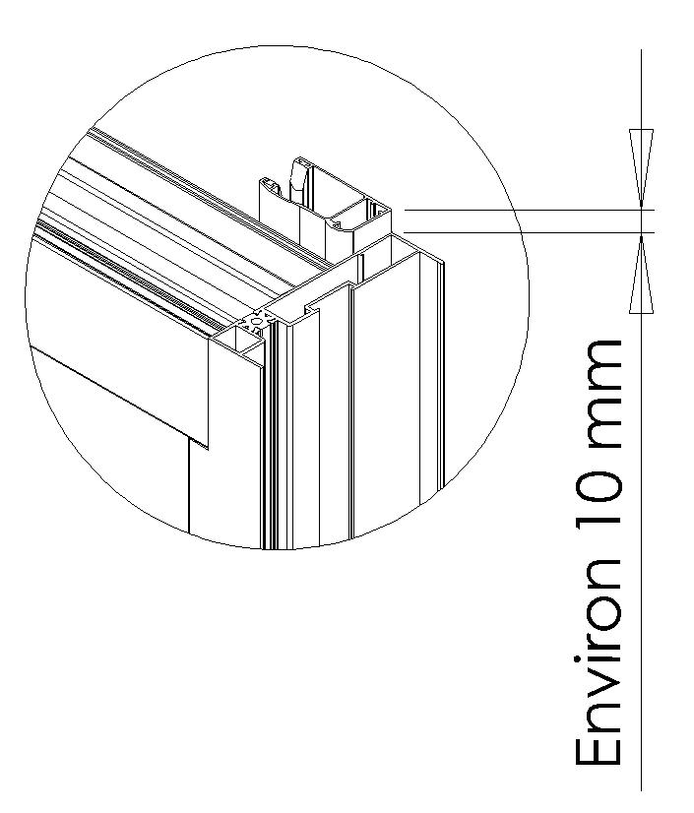
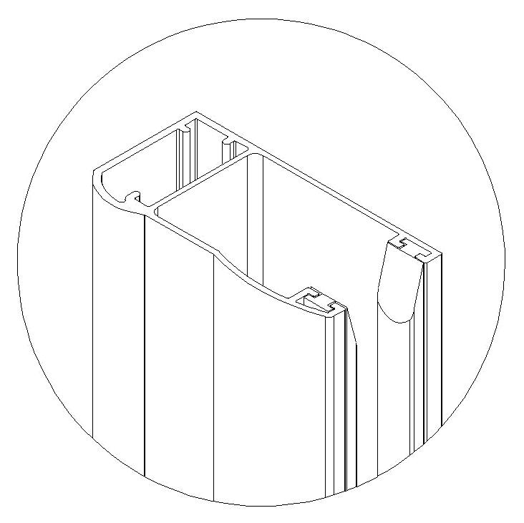
- Les coulisses doivent reposer sur la bavette et dépasser la hauteur de la menuiserie de 10 mm.
Haut de coulisse
=
Joints fraisés
Coulisses alignées sur l’extérieure de la partie tubulaire du bloc fenêtre.
2. POSE DU PROFIL DE JONCTION.

- Déposer un joint acrylique sur la menuiserie à l’emplacement « A » où sera placer le profil de jonction (voir schéma).
- Placer le profil de jonction sur la menuiserie et le fixer avec des vis auto-taraudeuses 3.5 x 9.5.

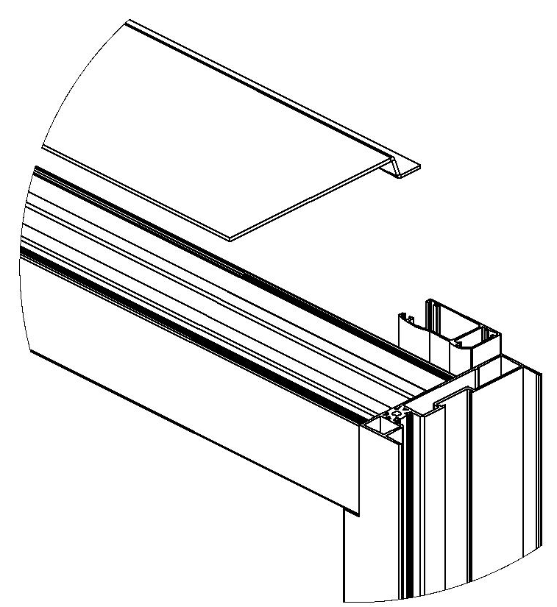
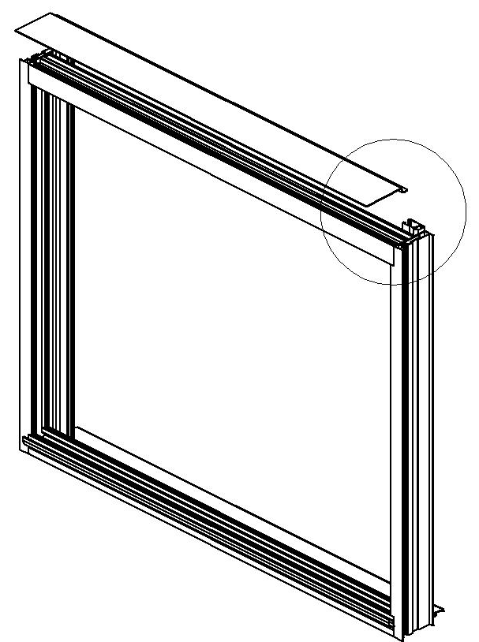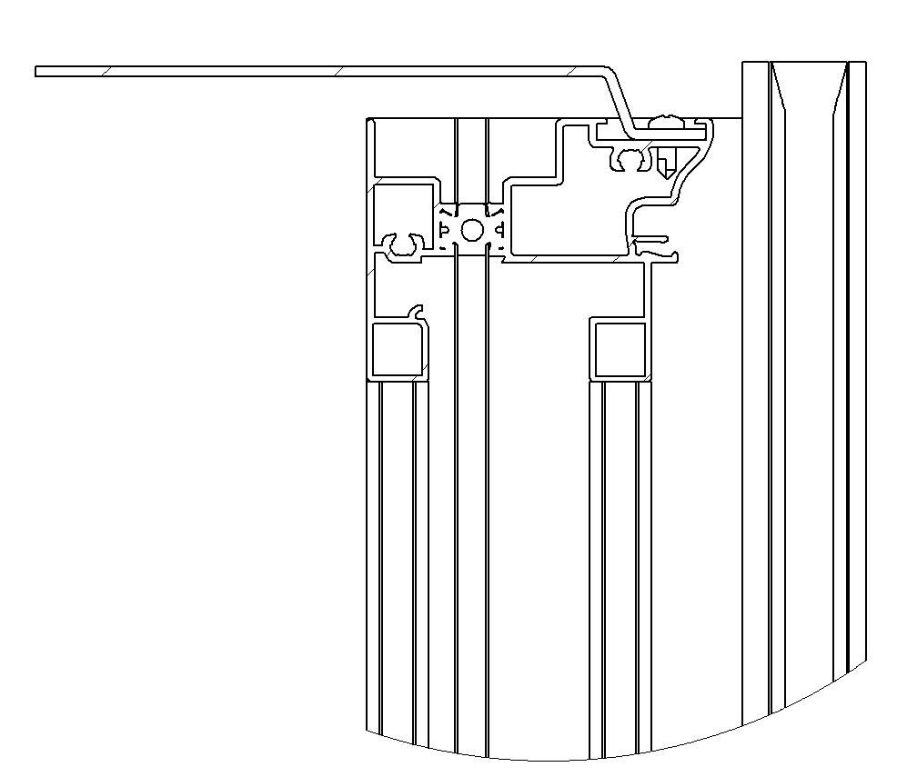
A
Profil de jonction
B
A

3. DEMONTAGE DE LA TÔLE DE CAPOTAGE.

- Démonter le capot du bloc BRPT comme indiqué sur le schéma suivant.

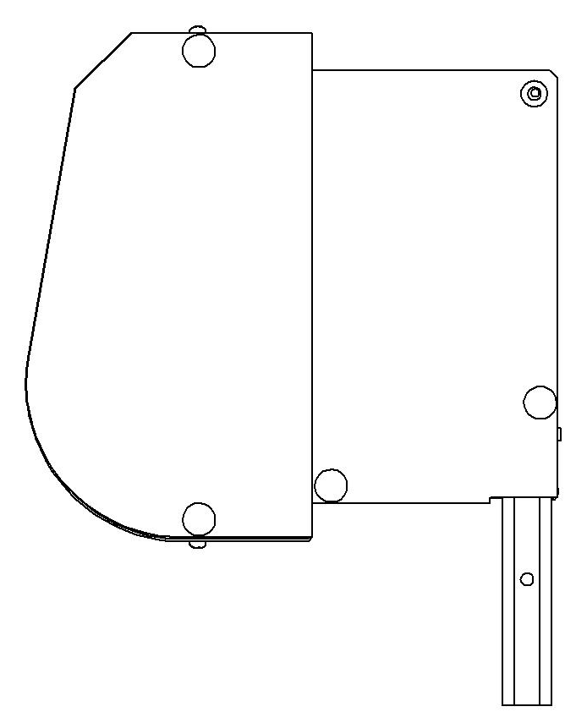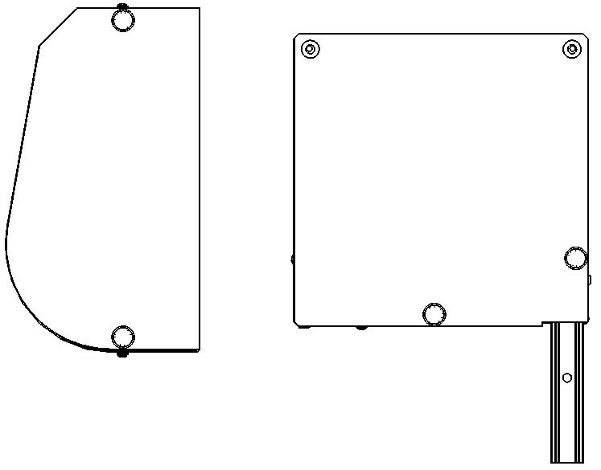
4. MONTAGE DU BLOC BRPT.

- Déposer un joint acrylique sur le profil de jonction à l’emplacement « B » où viendra reposer le bloc BRPT.
- Finir l’étanchéité « C » entre le bloc et les dormants verticaux de la menuiserie à l’aide d’un ruban type « Acrylband » de façon à ce que l’air ne passe pas.
- Positionner le bloc au-dessus de la menuiserie.
- Insérer les pattes de liaison dans les coulisses comme indiqué sur le schéma suivant.
- Verrouiller l’assemblage bloc / menuiserie avec des vis auto-taraudeuses
3.5 x 9.5 à travers le profil de jonction et le bloc BRPT.
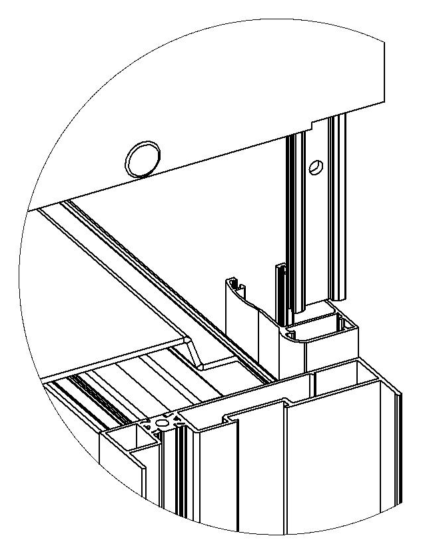
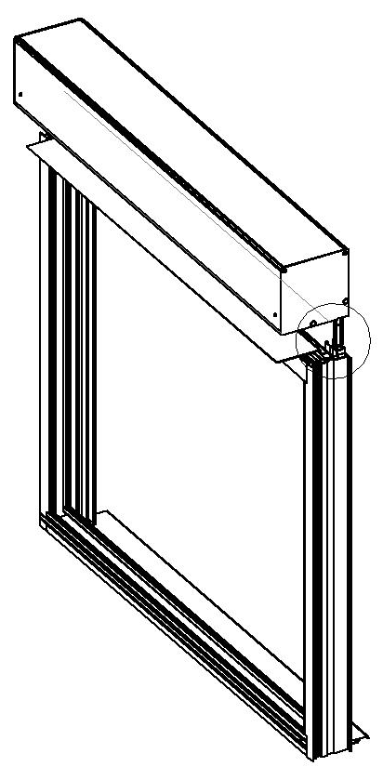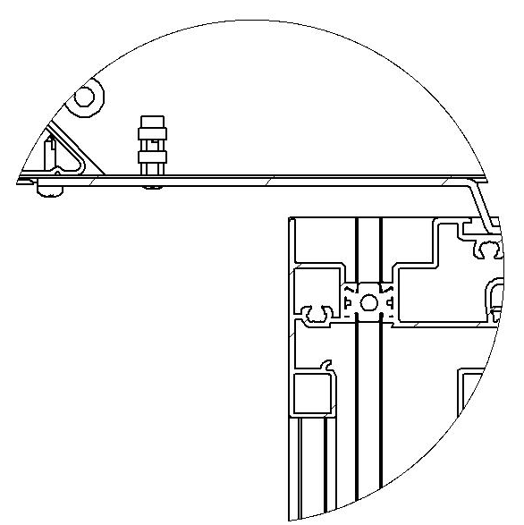
Fixation du profil de jonction sur le bloc.
B
C

- Remonter le capot du bloc BRPT.

5. LE BLOC BAIE EST PRET A POSER.

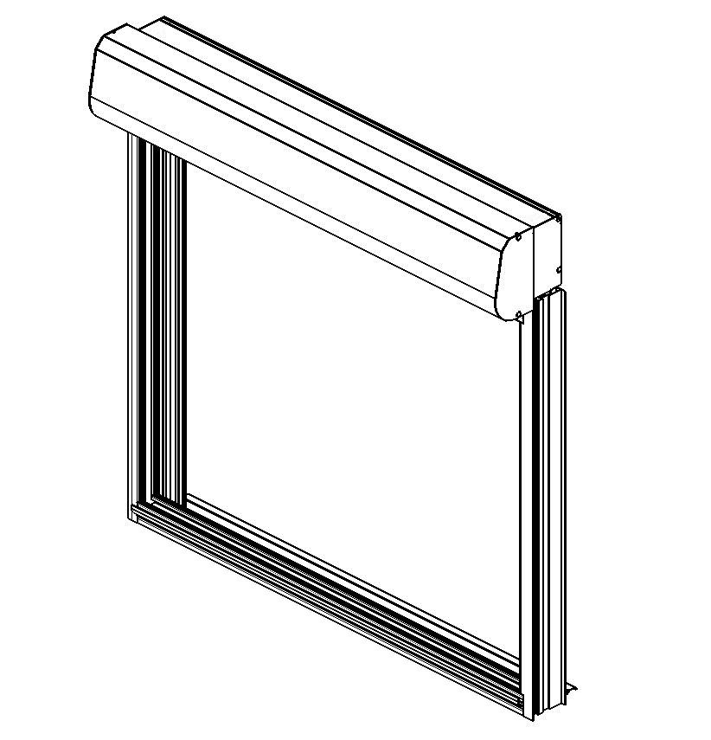

- Pour la mise en marche, utiliser la notice de branchement.

Pour tous renseignements complémentaires sur le fonctionnement de votre volet roulant, n’hésitez pas à appeler notre service SOS POSEURS.

Avant de nous appeler, lisez attentivement cette notice.
Si vous n’y trouvez pas la réponse à vos questions, nous vous prions de vous munir du n° de dossier (lisible sur étiquette sur l’axe ou sur la lame finale) : exemple C04-1445 ou C05-0545, nous serons ainsi plus facilement en mesure de vous aider.
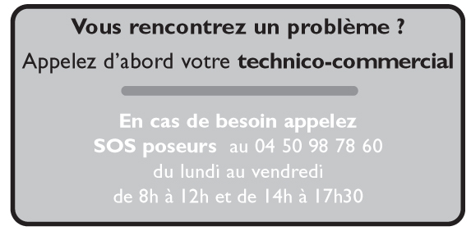

LIRE LES INSTRUCTIONS DU FABRICANT AVANT D’UTILISER LE PRODUIT


Instructions importantes de sécurité pour l'installation.

Une installation incorrecte peut conduire à de graves blessures.
Suivez toutes ces instructions ainsi que celles figurant dans les notices jointes.

Conservez ces instructions
Aucune modification de conception ou de configuration de l’équipement ne doit être effectuée sans consultation préalable du fabricant ou de son représentant attitré.

Mises en garde Utilisateurs

INSTRUCTIONS DE SECURITE IMPORTANTES.
AVERTISSEMENT – IL EST IMPORTANT POUR LA SECURITE DES PERSONNES DE SUIVRE CES INSTRUCTIONS.

CONSERVEZ CES INSTRUCTIONS
- Ne pas laisser les enfants jouer avec les dispositifs de commande.
- Tenir la télécommande hors de portée des enfants.
- Examiner fréquemment l’installation afin de détecter tout signe d’usure ou d’endommagement des câbles.
- Ne pas utiliser la fermeture si une réparation est nécessaire.
- Pour les fermetures qui peuvent être manœuvrées hors de vue du tablier, l'utilisateur doit prendre les mesures nécessaires pour empêcher toute manœuvre de la fermeture pendant les opérations d'entretien (nettoyage des vitres).
- Pour le contrôle ou l’entretien des parties électriques, la fermeture doit être mise hors tension de manière sûre.
- Par temps de gel : ne pas manœuvrer les volets roulants – désactiver la programmation des heures d’ouvertures et de fermetures par horloge

